ФГБОУ ВО

Уфимский Государственный Авиационный Технический Университет

Кафедра АСУ

Отчет по

лабораторной работе №2

«СОЗДАНИЕ АППЛЕТОВ С ПОМОЩЬЮ ЯЗЫКА

ПРОГРАММИРОВАНИЯ JAVA»

Выполнил:

ст. гр. ПИ-209з

Марков Н.Г.

Проверил:

Олейник Я.А.

Уфа 2018

**Цель работы**

Целью работы является знакомство со структурой языка программирования Java и изучение интерфейса программы Eclipse. Задачей работы является приобретение навыков создания Java – апплетов.

**Ход работы**

1. Согласно методическим указаниям был создан проект Java приложения и выведена строка «Hello World» в консоль.

Рисунок 1

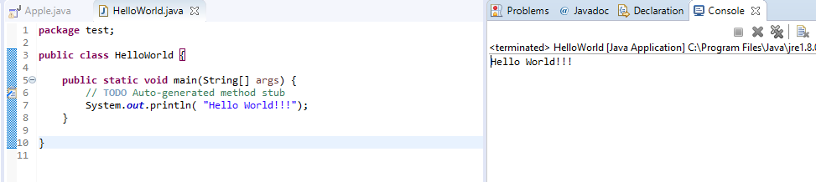

*Вывод консоли и код программы*

1. Согласно методическим указаниям был создан новый проект, в котором был сделан апплет с помощью визуального интерфейса.

Рисунок 2

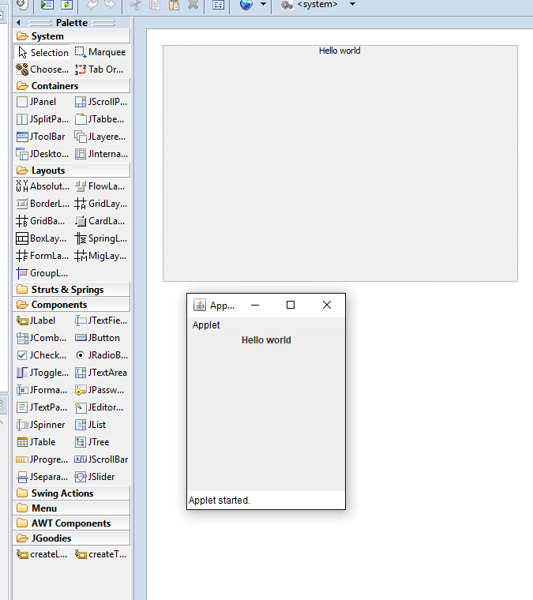

*Созданный апплет*

Полученные файлы:

|  |  |
| --- | --- |
| Имя файла | Назначение |
| .project | Проект апплета для среды Eclipse |
| Apple.java | Исходный код апплета |
| Apple.class | Класс апплета |

**Вывод:**

В ходе лабораторной работы было проведено знакомство со структурой языка программирования Java и изучение интерфейса программы Eclipse, так же была проведена работа по приобретению навыков создания Java – апплетов.